Ordinals协议

1. 简介

Ordinals让用户能够将图像、文本、视频和音频等数据写入sats(聪)，利用了比特币网络上隔离见证（SegWit）和 Taproot3 的技术特性，实现了在比特币链上直接铸造、转移和销毁 NFT 。Ordinals 协议将每一个比特币中最小单位（聪）编号，并将其与一个元数据链接起来，形成一个独特且可追溯的 NFT 。从而达到NFT的效果。该协议推出于2022年12月，并在2023年2月逐渐被大家所了解。

1. 生态
   1. Twelvefold，它是由Yuga Labs in-house 艺术团队用3D modeling, 演算法黎设计，并以拍卖形式来售卖, 总量一共300个，拍卖的地板价约为2.5BTC。Ordinals随着Yuga Labs的进入，比特币nft即将会进一步进入爆发时期。
   2. BRC-20，这是一个BTC上的文本代币协议，最早出自推特用户@domodata于 2023 年 3 月 8 日创建的BTC实验性可替代token标准。用户只需要把json文本通Ordinals铭刻至主网，即可获得代币，转账和创造代币同理。

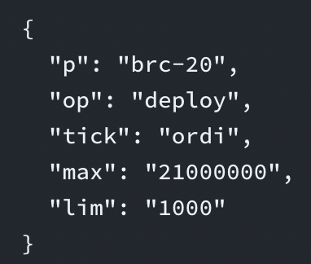

* 1. 域名，目前链上有两个域名发售商，分别是.sats和.btc，前者免费后者每个0.0005BTC，目前.sats的注册量已达几十万，但是免费域名导致的团队收入仍是一大问题。
  2. Emblem跨链协议，这是一个把BTC上的NFT跨链到ETH的一个桥，跨链过去后，会在vault合约下们生成一个子类给持有者，该操作相当于把NFT托管在保险库，因为目前BTC网络的marketplace交互不流程，所以这也是退而求其次的一种交易方式。比如bitcoinpunks就是使用这个桥然后跨链至以太坊网络进行交易。

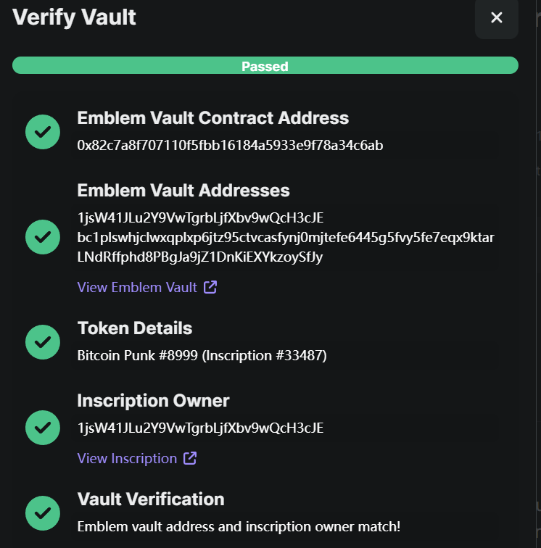

1. 参与方法
   1. ord wallet + bitcoin core ，此方法需要搭建比特币全节点，大小约为500G，对硬盘空间有一定要求，参与门槛较高，不做细节阐述，教程详见文末。
   2. unisat/ordbot等节点机器人，机器人收取一定手续费，帮助同步您上传的图片或者文字到ordinals上面，方便快捷，缺点是费用较高，试验下来同等大小的图片全节点需要3U而机器人需要5U。
   3. 二级市场购买，ordinals.markrt/ordswap/ordwallet，这三个是目前BTC上的主流交易市场，可以通过购买NFT的方式参与进来。
2. 总结

优点：协议发展早期，且有yuga这种体量的大项目方关注，热度不低。

缺点：比特币每一个区块需要10分钟，铭刻缓慢，体验感极差，同样比特币有五种地址格式，需要分清楚各个地址的区别，转账错误可能导致NFT直接销毁，对新手有一定门槛。

1. 相关链接

全节点教程：<https://twitter.com/ohxiyu/status/1630723979630501888>

二级市场：

[https://ordinals.market/](https://ordinals.market/https://ordswap.io/https://ordinalswallet.com/)

[https://ordswap.io/](https://ordinals.market/https://ordswap.io/https://ordinalswallet.com/)

[https://ordinalswallet.com/](https://ordinals.market/https://ordswap.io/https://ordinalswallet.com/)

比特币地址介绍：

<https://mirror.xyz/0x421d67Be08E9B0B656763354b273f422E1527CdC/MScALpJ9NaY-MGHeExqgqjzvJn-NSwU5xq6T1M3KksY>

Ordinals协议介绍（王一石）：<https://yishi.zhubai.love/posts/2249248982721544192>